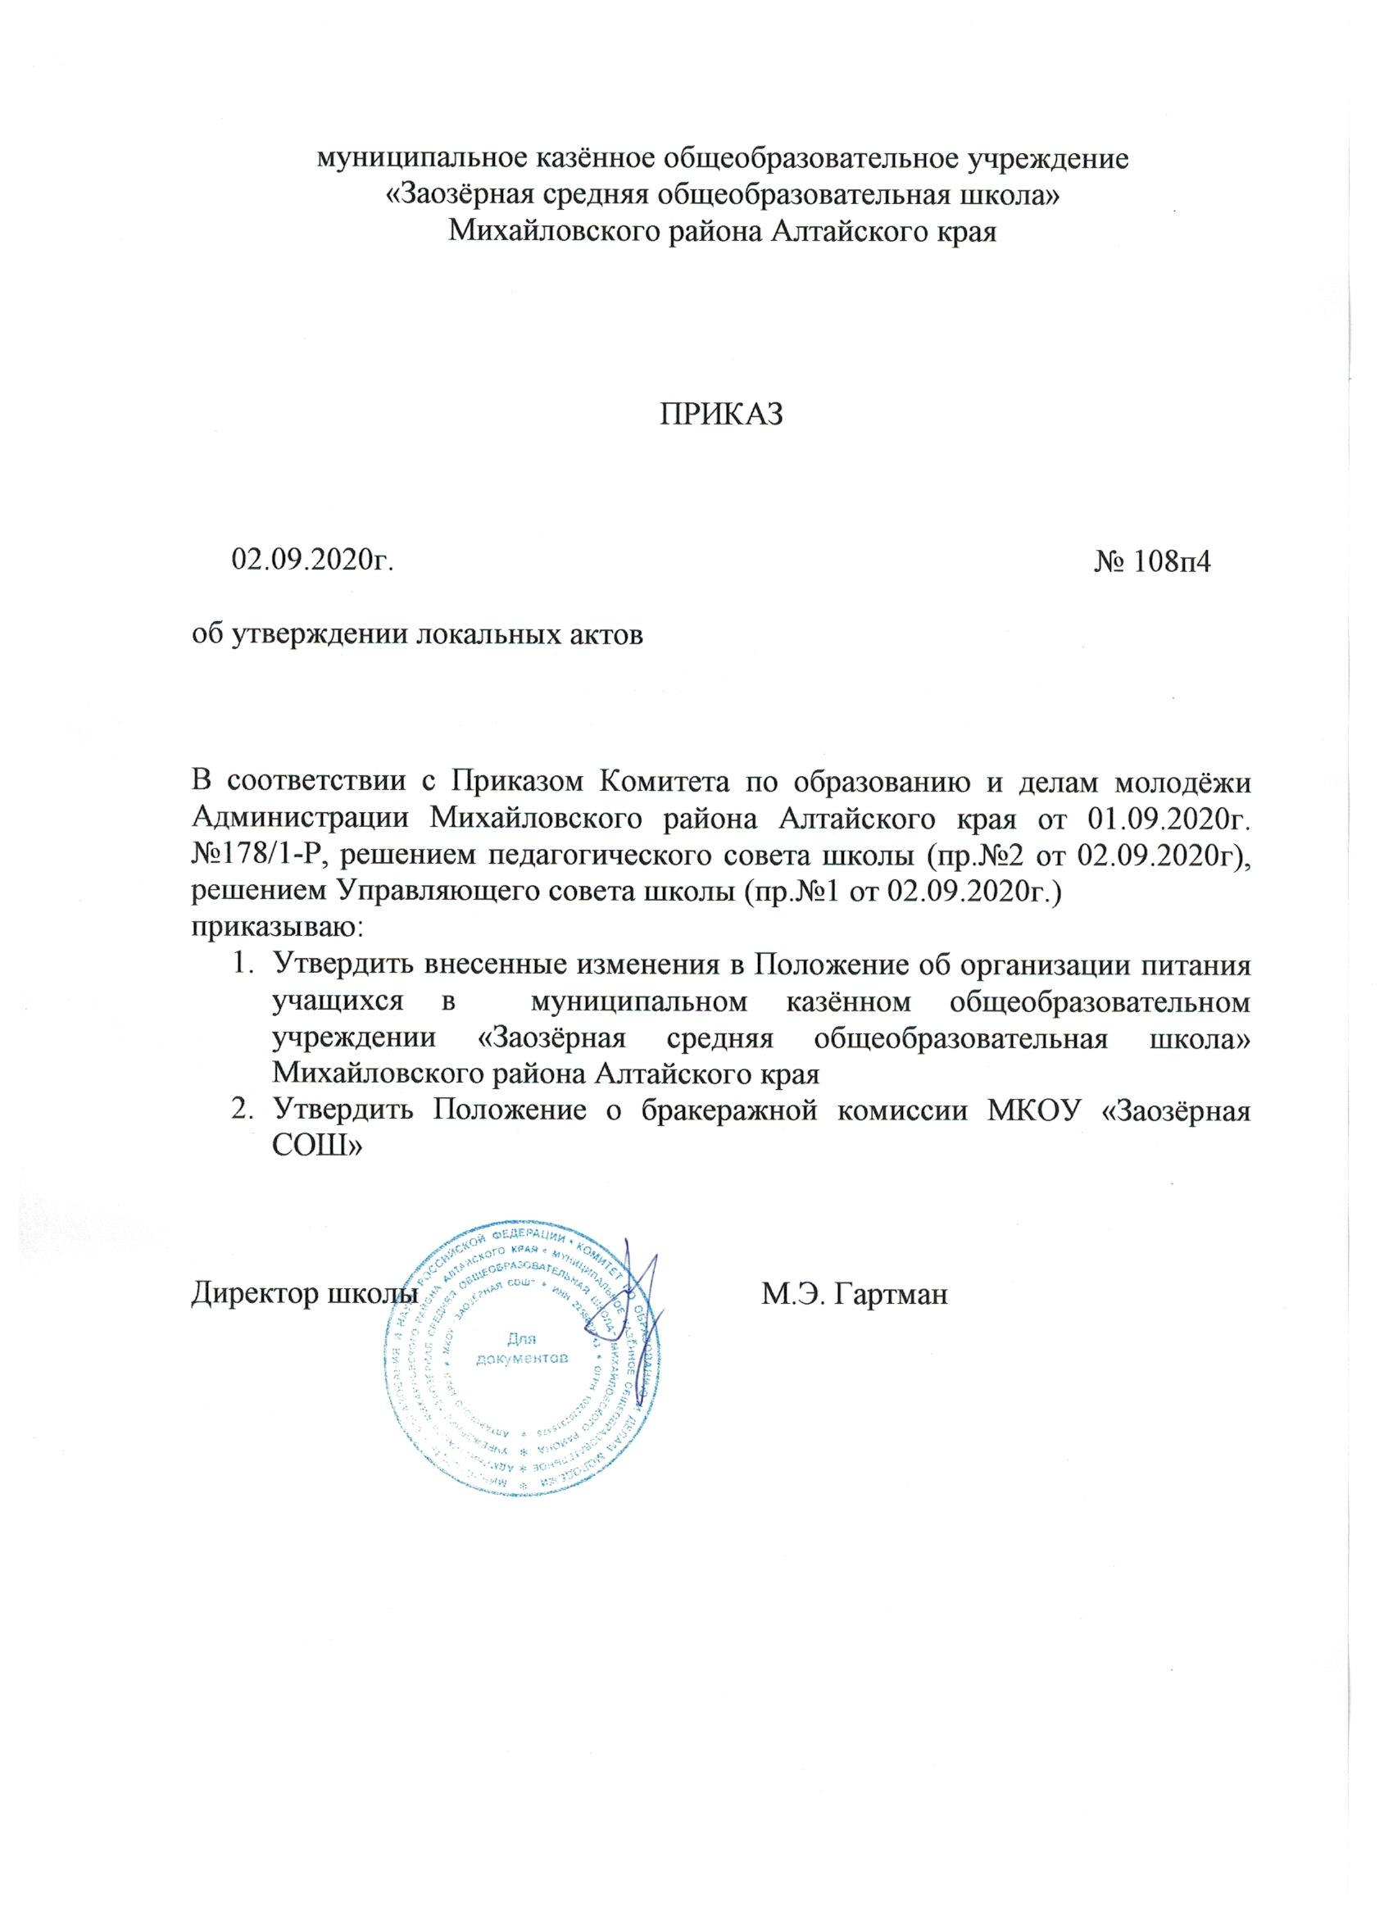
муниципальное казённое общеобразовательное учреждение
«Заозёрная средняя общеобразовательная школа»
Михайловского района Алтайского края

ПРИКАЗ

02.09.2020г. № 108п4

об утверждении локальных актов

В соответствии с Приказом Комитета по образованию и делам молодёжи Администрации Михайловского района Алтайского края от 01.09.2020г. №178/1-Р, решением педагогического совета школы (пр.№2 от 02.09.2020г), решением Управляющего совета школы (пр.№1 от 02.09.2020г.)
приказываю:
- Утвердить внесенные изменения в Положение об организации питания учащихся в муниципальном казённом общеобразовательном учреждении «Заозёрная средняя общеобразовательная школа» Михайловского района Алтайского края
- Утвердить Положение о бракеражной комиссии МКОУ «Заозёрная СОШ»

Директор школы М.Э. Гартман

муниципальное казённое общеобразовательное учреждение
«Заозёрная средняя общеобразовательная школа»
Михайловского района Алтайского края

ПРИКАЗ

02.09.2020г. № 108п5

Об организации питания в
школе на 2020-2021 уч. год

На основании Положения об организации питания учащихся в муниципальном казённом общеобразовательном учреждении «Заозёрная средняя общеобразовательная школа» Михайловского района Алтайского края
приказываю:
- Начать питание учащихся всех групп со 02.09.2020г. по графику
- Организовать бесплатное горячее питание для 1-4классов завтраком
- Организовать выдачу сухого пайка обучающемуся на дому Казарину П. (3 класс)
- Утвердить Примерное меню на 2020-2021 уч. год
- Создать бракеражную комиссию на 2020-2021 уч. год в составе:
председатель комиссии: Сафрайдер Т.В.
Члены комиссии:
Булгакова Л.А.
Ляубах Е.А.
Крысанова Т.В.
6.Создать комиссию для осуществления действительного контроля по организации питания детей, с правом их прохода на пищеблок (при обязательном условии соблюдения ими требований санитарного законодательства) в следующем составе:
Председатель комиссии: Гартман М.Э., директор школы;
Члены комиссии:
ответственная за организацию питания – Сафрайдер Т.В. ,
медицинский работник – Ляубах Е.А.,
председатель Управляющего совета – Зенцова М.В.,
представители родительской общественности – Киселева М. А. (по согласованию),
представители родительской общественности – Анисимова Е. В. (по согласованию).
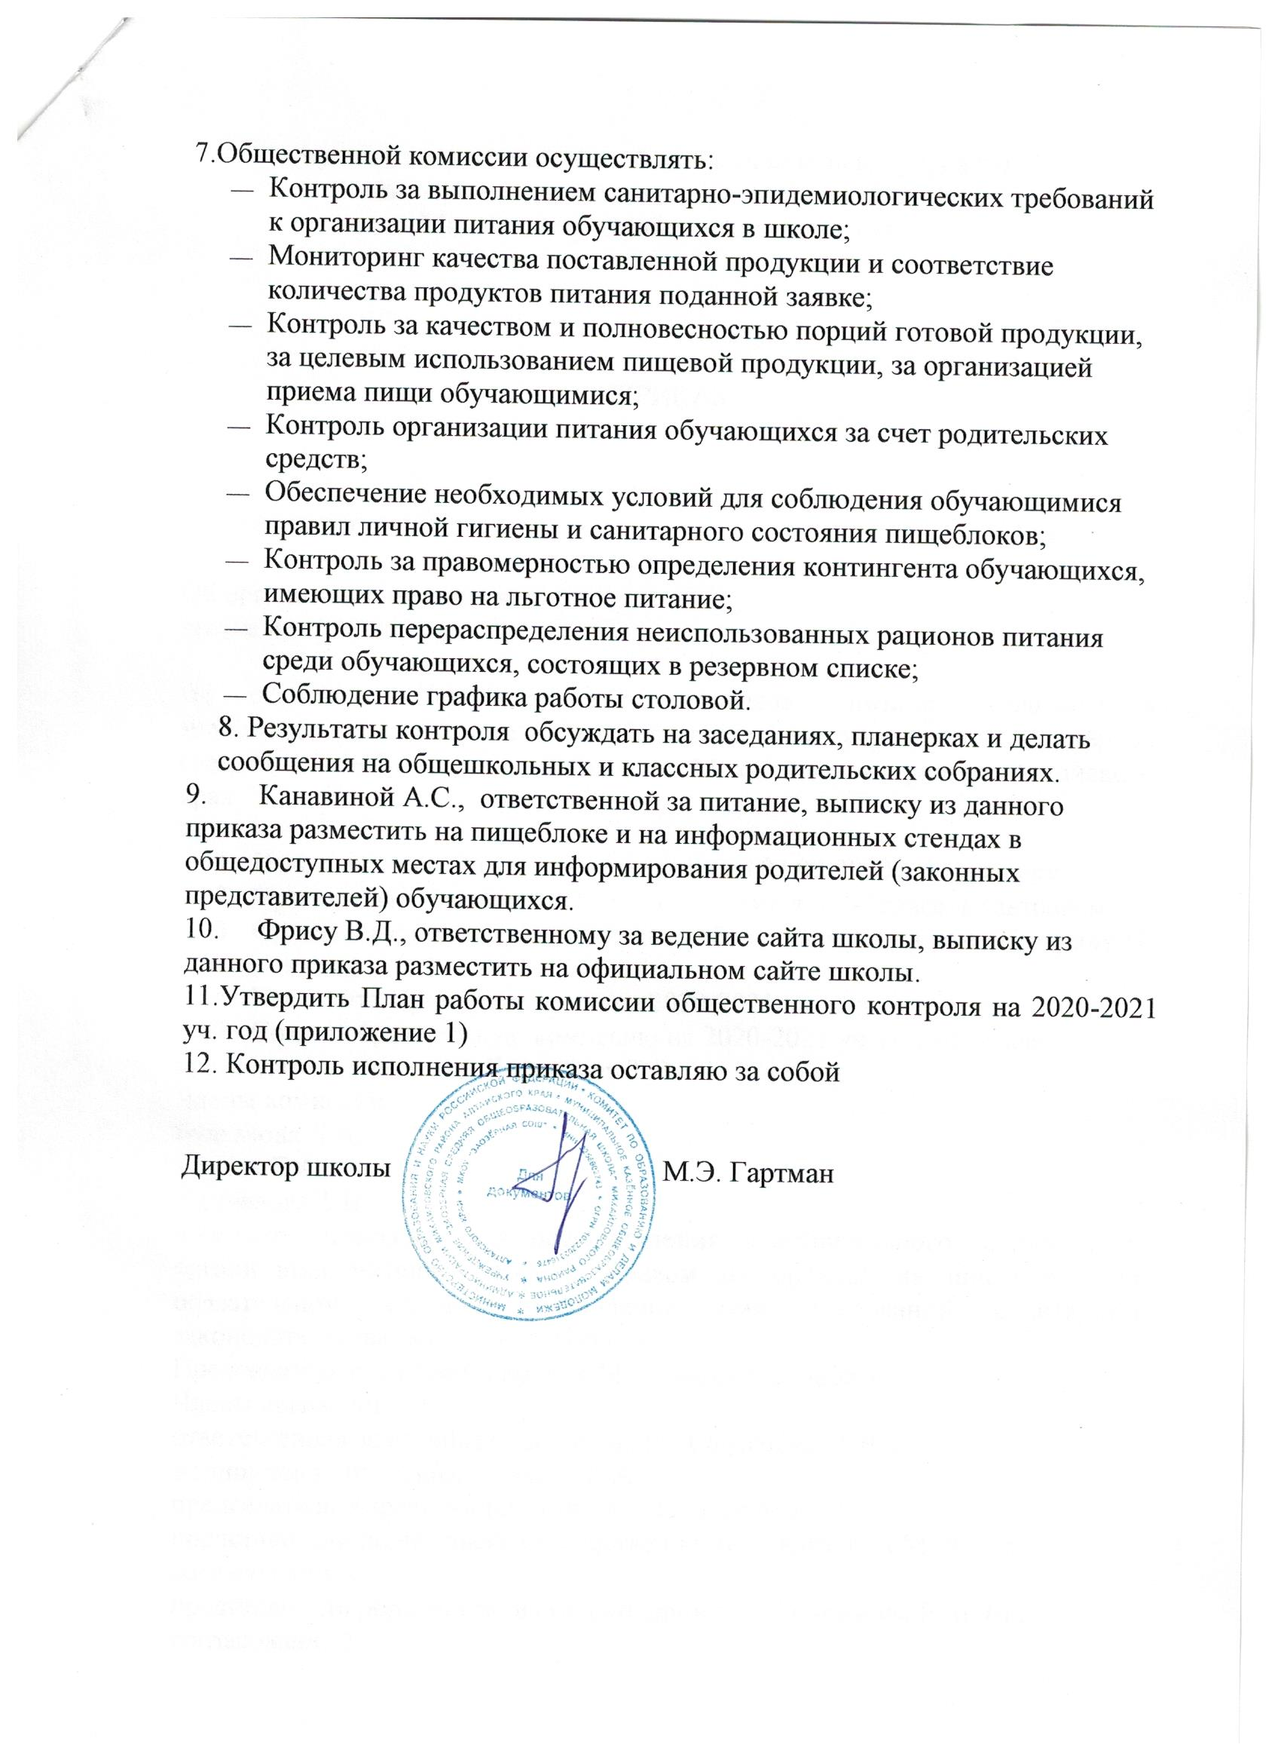
7.Общественной комиссии осуществлять:
- Контроль за выполнением санитарно-эпидемиологических требований к организации питания обучающихся в школе;
- Мониторинг качества поставленной продукции и соответствие количества продуктов питания поданной заявке;
- Контроль за качеством и полновесностью порций готовой продукции, за целевым использованием пищевой продукции, за организацией приема пищи обучающимися;
- Контроль организации питания обучающихся за счет родительских средств;
- Обеспечение необходимых условий для соблюдения обучающимися правил личной гигиены и санитарного состояния пищеблоков;
- Контроль за правомерностью определения контингента обучающихся, имеющих право на льготное питание;
- Контроль перераспределения неиспользованных рационов питания среди обучающихся, состоящих в резервном списке;
- Соблюдение графика работы столовой.
8. Результаты контроля обсуждать на заседаниях, планерках и делать сообщения на общешкольных и классных родительских собраниях.
  - Канавиной А.С., ответственной за питание, выписку из данного приказа разместить на пищеблоке и на информационных стендах в общедоступных местах для информирования родителей (законных представителей) обучающихся.
  - Фрису В.Д., ответственному за ведение сайта школы, выписку из данного приказа разместить на официальном сайте школы.
11.Утвердить План работы комиссии общественного контроля на 2020-2021 уч. год (приложение 1)
12. Контроль исполнения приказа оставляю за собой

Директор школы М.Э. Гартман

